附件 1

**文章标题（居中、宋体、三号、加粗，一般不超过**

**20 字）**

**作者 11， 作者 22， 作者 33**（居中、宋体、小四）

（1.作者单位，城市 邮政编码； 2.作者单位，城市 邮政编码； 3.作者单位，城市 邮政

编码）

**摘要：**（首行无缩进，宋体、五号，单倍行距，标点符号用全角）一般不宜超过 300 字。不应出现图表、冗长的数学公式和非公知公用的符号、缩略语，并应尽量避免“本文认为”之类的空洞内容。最后以“。”结束。

**关键词：**（首行无缩进，宋体、五号）至下选取 3～8 个，不得少于 3 个，并以分号隔开

**英文标题**

**Title（注意首字母大小写规则，居中，Times New Roman，12 font,**

**加粗，内容与中文标题对应）**

ZUO Zhe1, ZUO Zhe2, ZUO Zhe3（注意首字母大小写规则，居中，Times New

Roman，12 font, 加粗，内容与中文标题对应）

**Abstract：**（首行无缩进，Times New Roman，10 font，内容与中文摘要对应，标点符号用半角）**Key words**：（首行无缩进，Times New Roman，10 font，内容与中文关键词对应，分号隔开）

正文总字数不超过 12000（首行缩进 2 个字符，宋体，小四号，1.5 倍行距，标点符号用全角）。。。。。。。。。。。。。。。。。。。需要注释的，用脚注①

。。。。。。。。。。。。。。。。。。

基金项目：（如果有）

作者姓名（出生年-），性别，国籍（中国大陆可省略不写），民族（汉族可省略不写）。毕业院校，学位，工作单位，职称/职务（可多项优先职称），研究方向/分管业务：。。。

① 注释内容

附件 1

**一、二级标题（首行无缩进，宋体，小四，加粗）**

正文（首行缩进 2 个字符，宋体，小四号，1.5 倍行距）。。。。

**（一）三级标题（首行缩进两个字符、宋体、小四号、加粗，1.5 倍行距）**

正文[1]（首行缩进 2 个字符，宋体（英语用 Times New Roman），小四号，

1.5 倍行距）。。。。。。。。。。。。。。。。。。。。。。。。。。。。。。。。。。。。。。。。。。。。。。。。。。。。。。。。。（见表 1）。。。。。。。。。。。。。。。。。。。。。。。。。。。。。。。。。。。。。。。。。。。。。。。。。。。。

表 1：表名称（居中，小五，宋体，表名称位于表格上方）

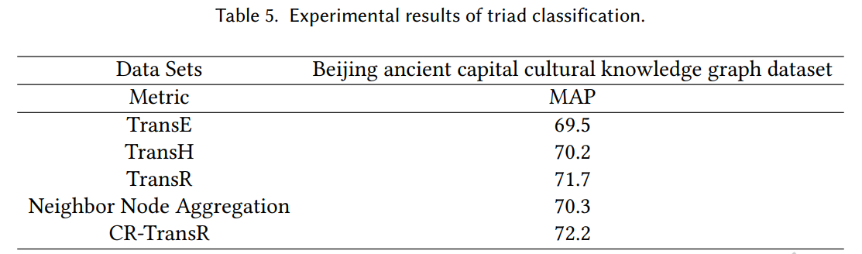

正文（首行缩进 2 个字符，宋体（英语用 Times New Roman），小四号，1.5倍行距）。。。。。。。。。。。。。。。。。。。。。。。。。。。。。。。。。。。。。。。。。。。。。。。。（如图 1）

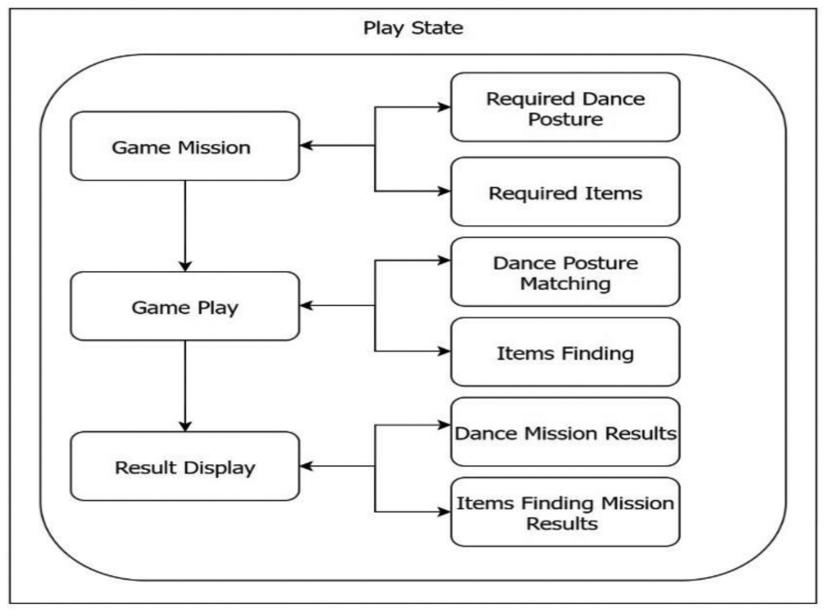

图 1 图名称（居中，小五，宋体，表名称位于图下方）

**参考文献：（首行无缩进，五号、宋体、Times New Roman（英文）**

附件 1

[1]（首行无缩进，五号、宋体、Times New Roman（英文））按照 GB/T 7714-2015《信息与文献 参考文献著录规则》。（参考文献的序号，如[1]请标注在正文相应位置）